- lekcija

Tema | - Gde ste rođeni?  - Koje jezike govorite?  - Šta radite?
Cilj | - Opis osobe  (ko je i šta radi)  - Osnovni glagoli
Gramatika | - Konjugacija  - Glagol „IMATI“



Ana i prijateljice

Ana je Srpkinja. Rođena je i živi u Beogradu. Ona je studentkinja. Studira psihologiju. Pametna je i govori više jezika. Dobro govori engleski, nemački i naravno srpski, a momentalno uči francuski. Ana je mlada i zgodna. Ima 20 godina. Nosi naočare.
Danas ima u poseti dve prijateljice. Jedna prijateljica se zove Lidija, a druga Marija. One sede kod Ane u sobi i razgovaraju.
Ana sedi u fotelji i pije vino. Prijateljice takođe piju vino. Ana više voli da pije crno nego belo vino, ali još više voli da pije kafu. Kafu pije sa mlekom, a bez šećera.
Lidija sedi na sofi i čita knjigu. Rođena je u Nišu, ali sada živi i radi u Italilji. Govori italijanski kao maternji jezik. Lidija voli da nosi pantalone. Danas ima na sebi crno odelo.
Marija je rođena u Vojvodini. Živi u Novom Sadu. Govori engleski i pomalo španski. Marija se dobro oseća u haljini. Ona voli vesele boje, zato nosi roze haljinu. Marija studira novinarstvo i radi honorarno kao novinar za jedan modni magazin.

Pitanja:
- Gde je rođena Ana? ______________________________.
- Koje jezike govori Marija? ______________________________.
- Ko govori francuski? ______________________________.
- Da li je Ana inteligentna? ______________________________.
- Ko nosi naočare? ______________________________.
- Šta radi Marija? ______________________________.
- Koliko godina ima Ana? ______________________________.
  ČITATI (knjigu)  - ja čitam |   ČITATI (novine)  - ja čitam | 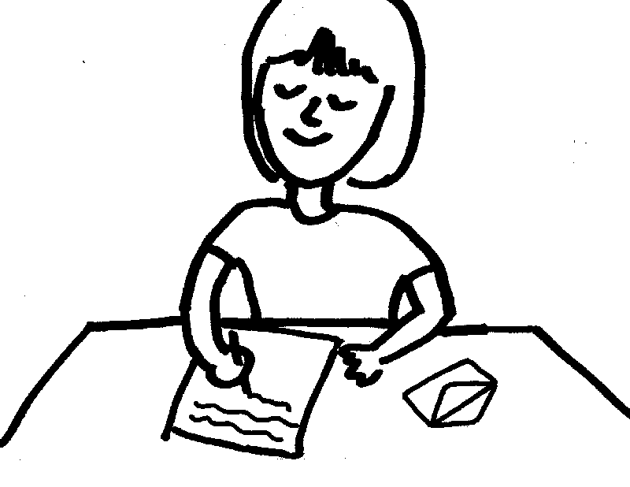  PISATI  - ja pišem | 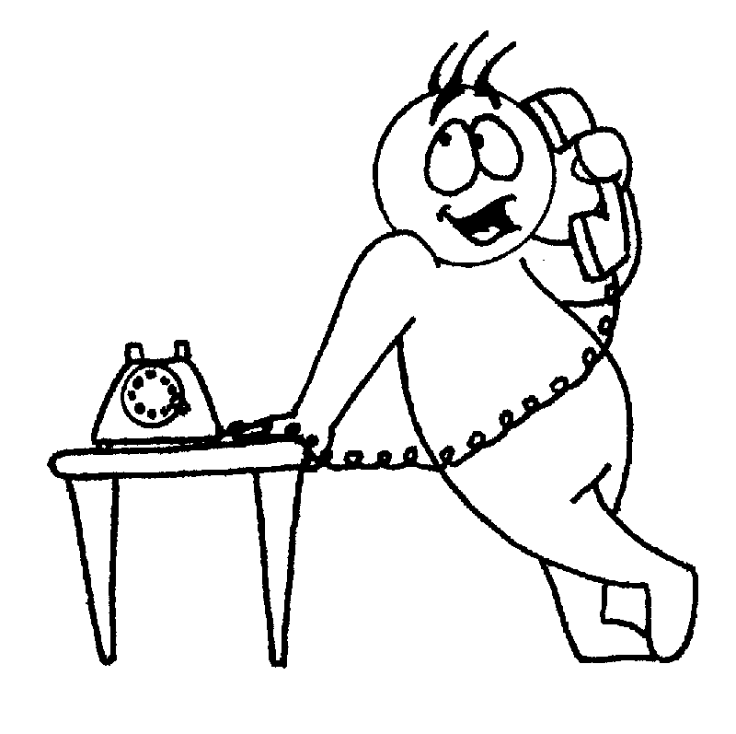  TELEFONIRATI  - ja telefoniram
  PITI  - ja pijem | 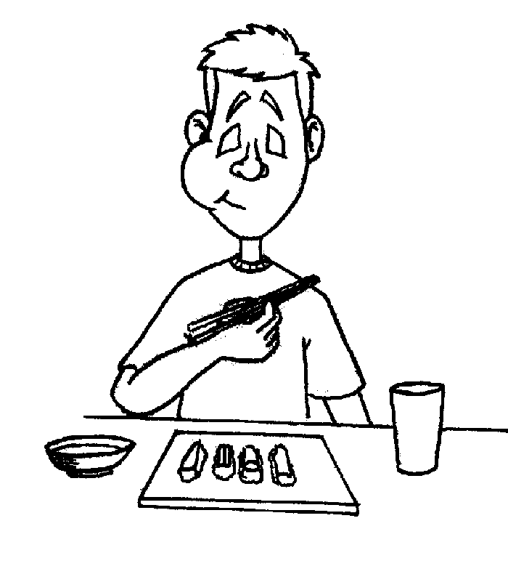  JESTI  - ja jedem | 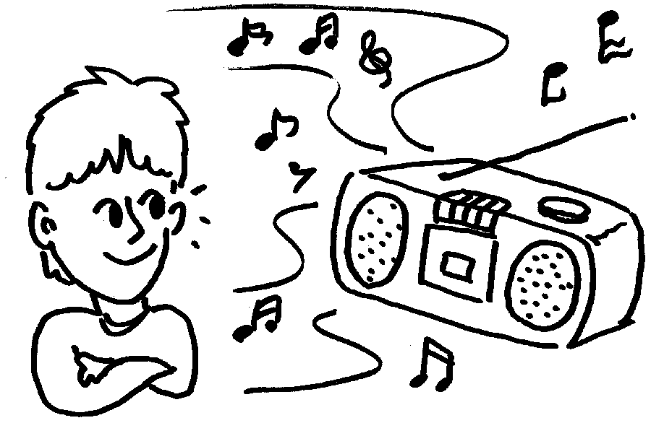  SLUŠATI  - ja slušam | 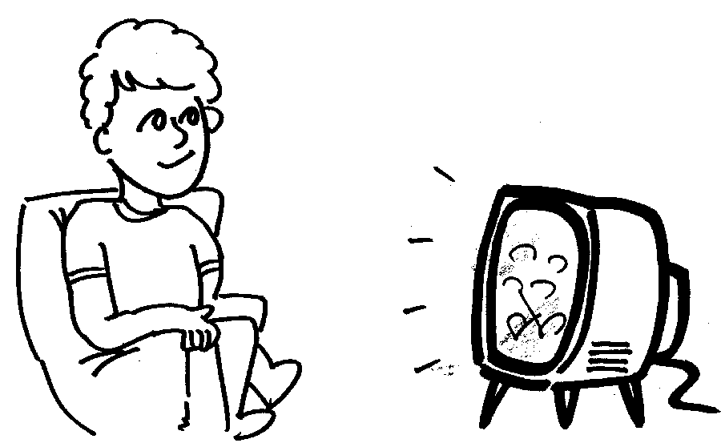  GLEDATI  - ja gledam
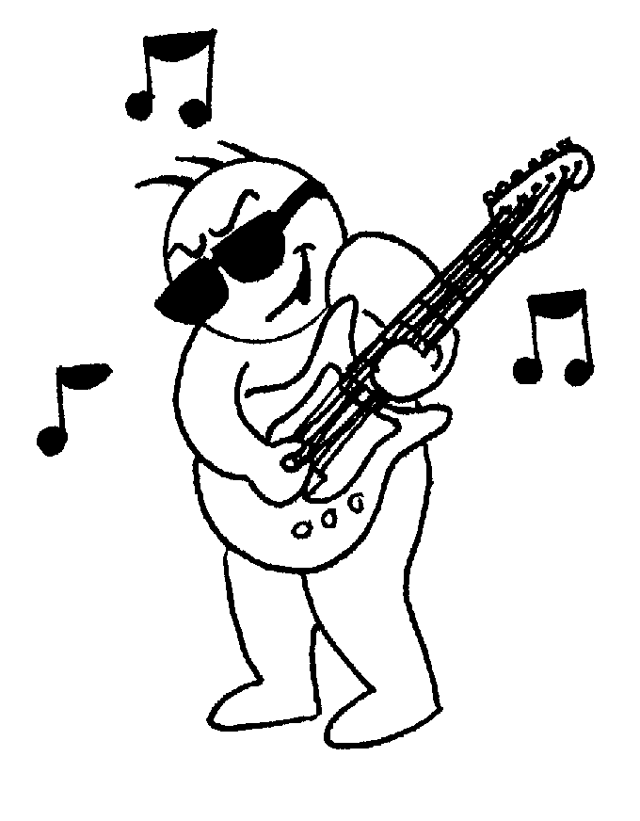  SVIRATI (gitaru)  - ja sviram | 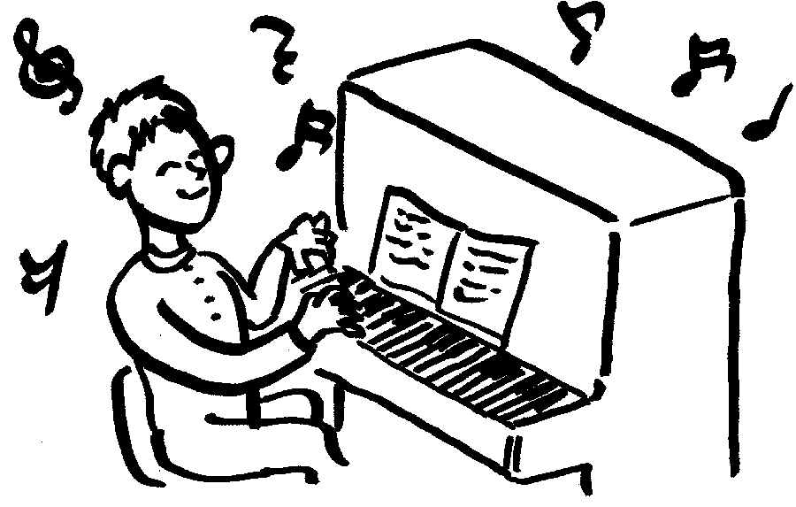  SVIRATI (klavir)  - ja sviram |   PEVATI  - ja pevam |   (IGRATI) PLESATI  1. ja igram (ja plešem)
  KUVATI  - ja kuvam | 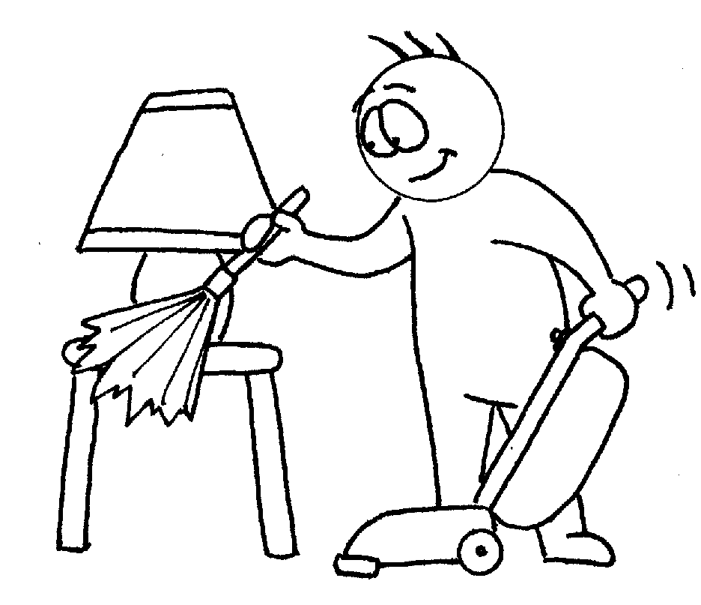  ČISTITI  - ja čistim | 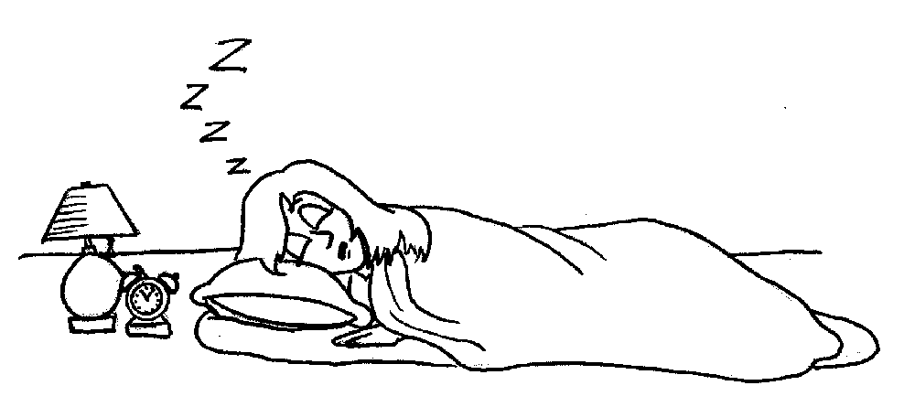  SPAVATI  - ja spavam | 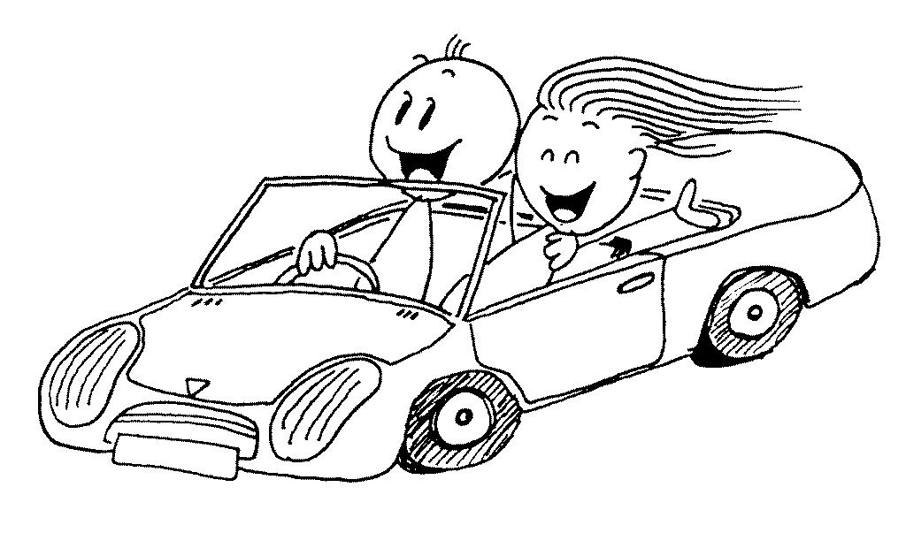  VOZITI  - ja vozim
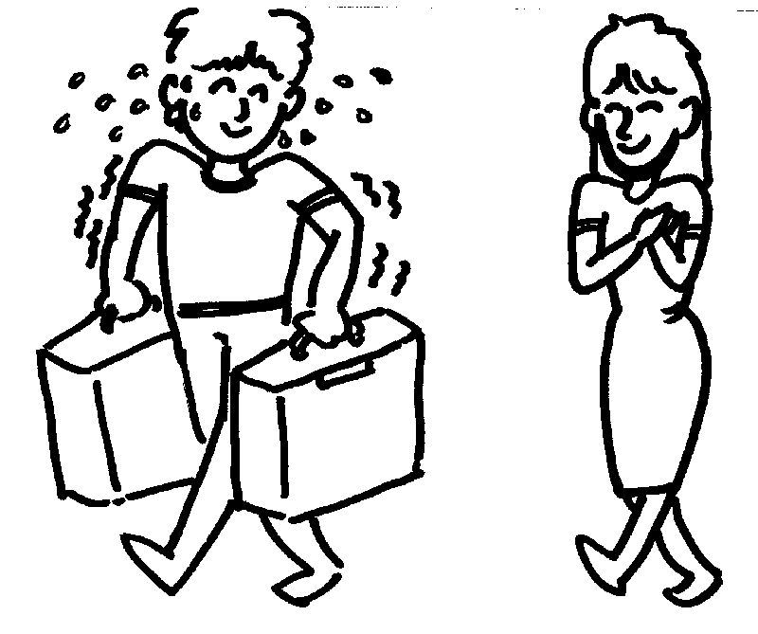  PUTOVATI  - ja putujem | 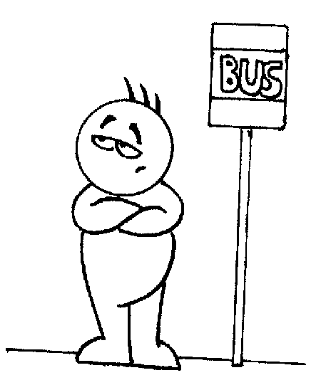  ČEKATI  - ja čekam | 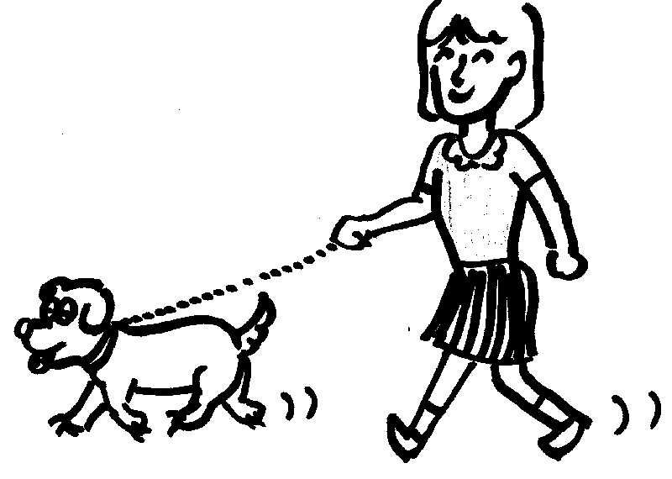  ŠETATI  - ja šetam |   TRČATI  - ja trčim
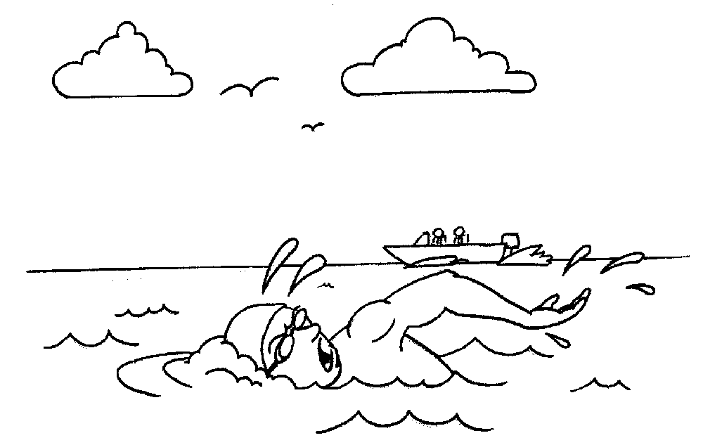  PLIVATI  - ja plivam | 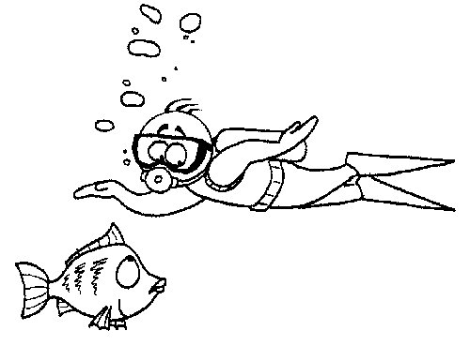  RONITI  - ja ronim | 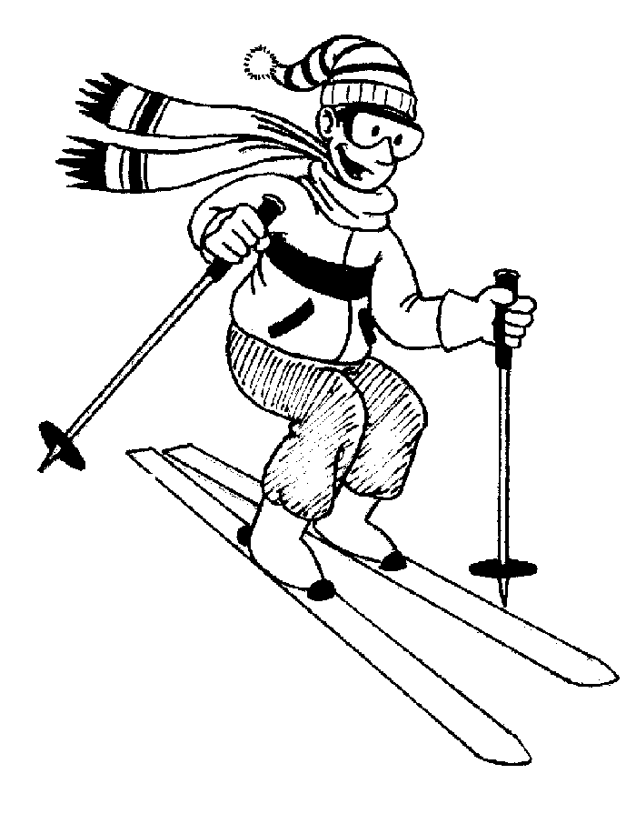  SKIJATI  - ja skijam | 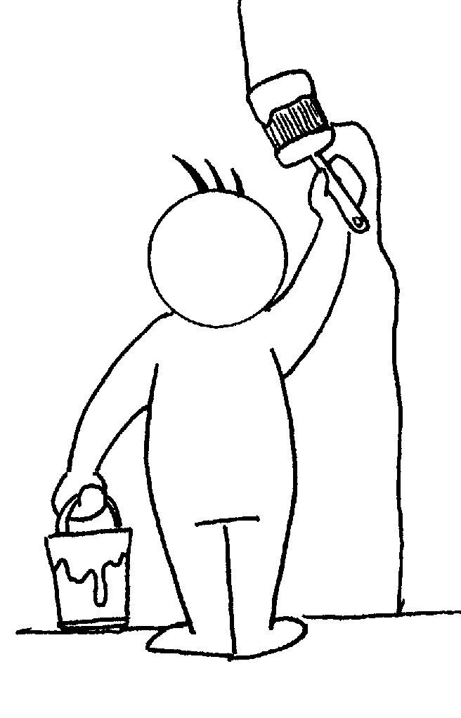  BOJITI (KREČITI)  - ja bojim (ja krečim)
  SMEJATI SE  - ja se smejem |   RADOVATI SE  - ja se radujem |   PLAKATI  - ja plačem |   VIKATI  - ja vičem
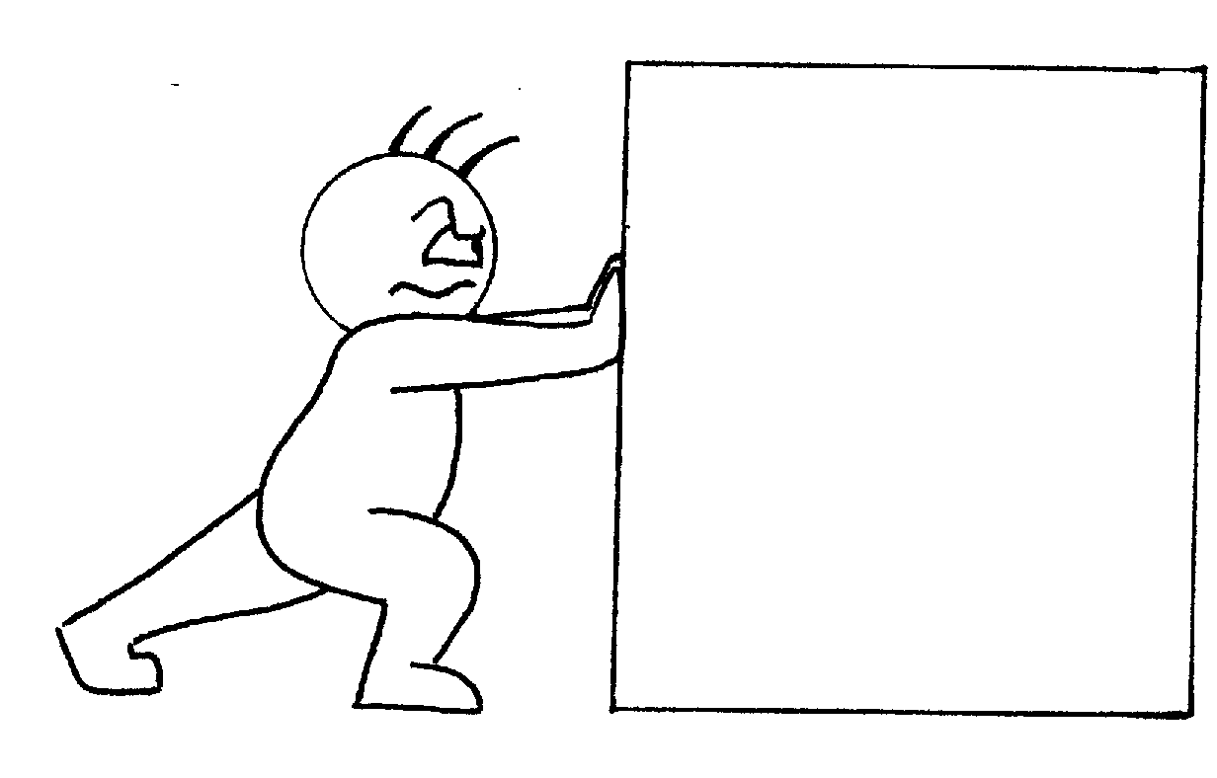  GURATI  - ja guram | 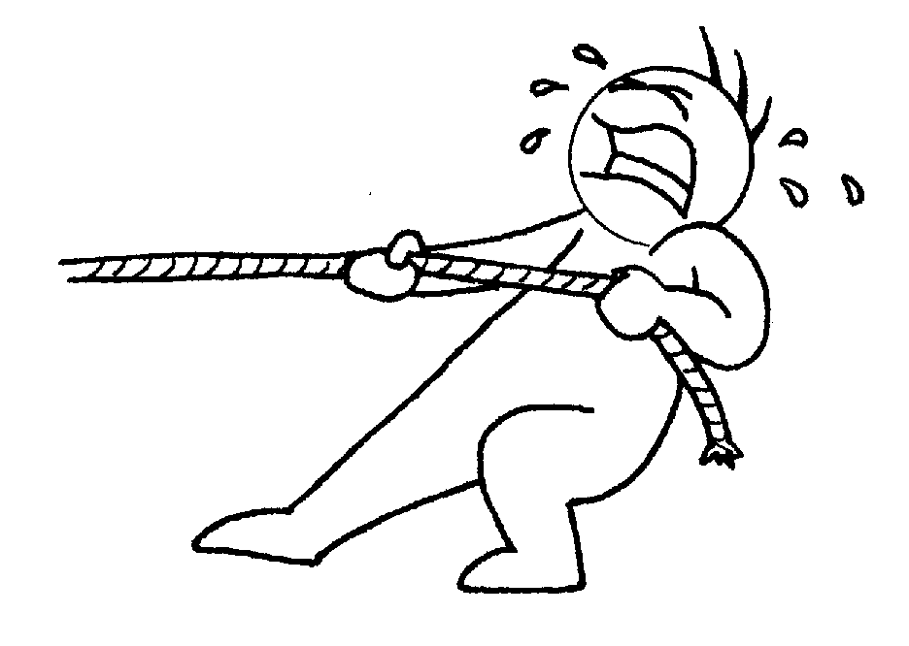  VUĆI  - ja vučem | 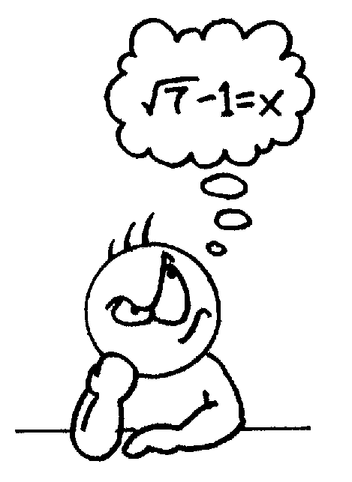  RAZMIŠLJATI  - ja razmišljam | 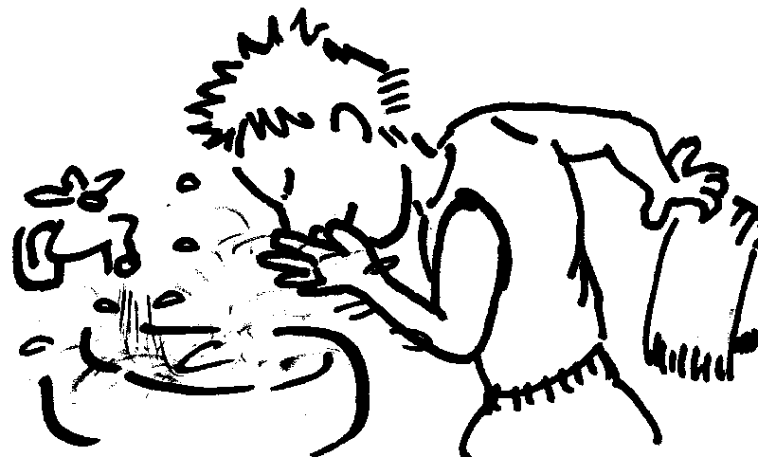  UMIVATI SE  - ja se umivam
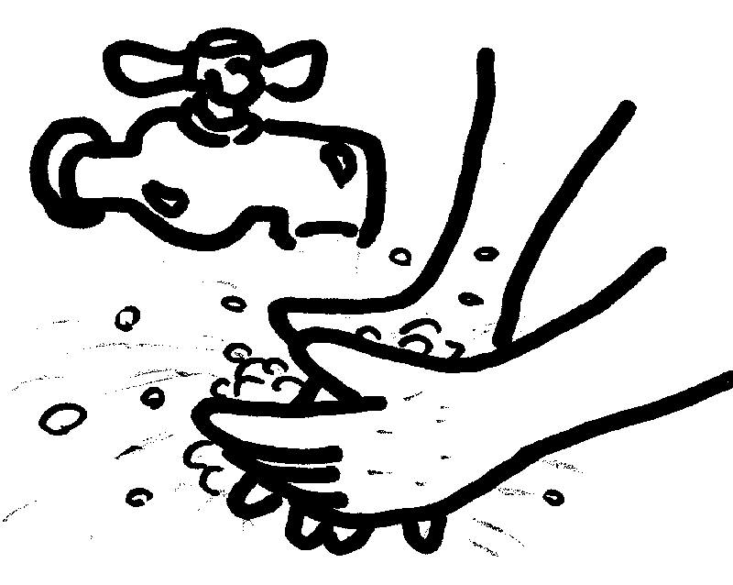  PRATI (ruke)  - ja perem | 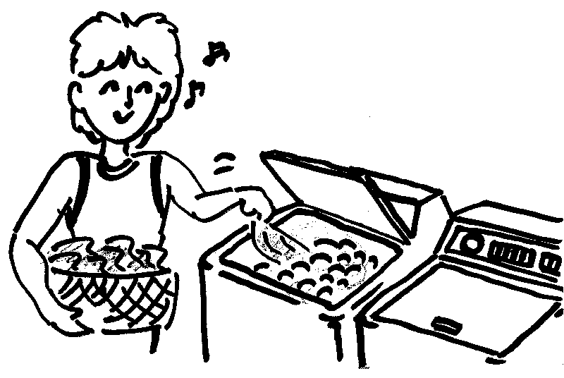  PRATI (veš)  - ja perem | 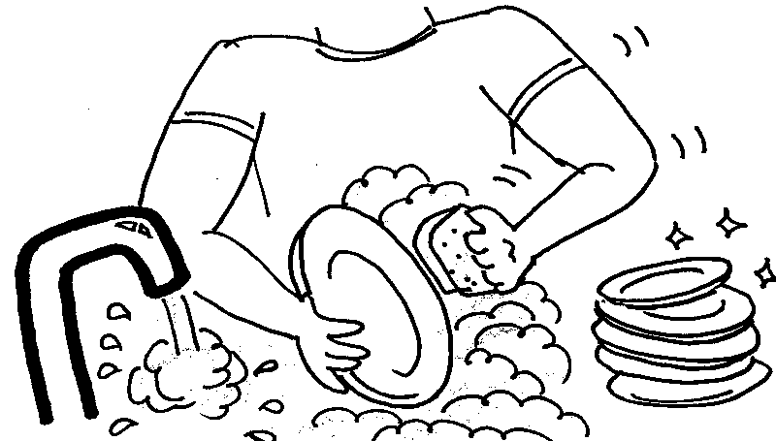  PRATI (sudove)  - ja perem | 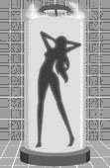  TUŠIRATI SE  - ja se tuširam
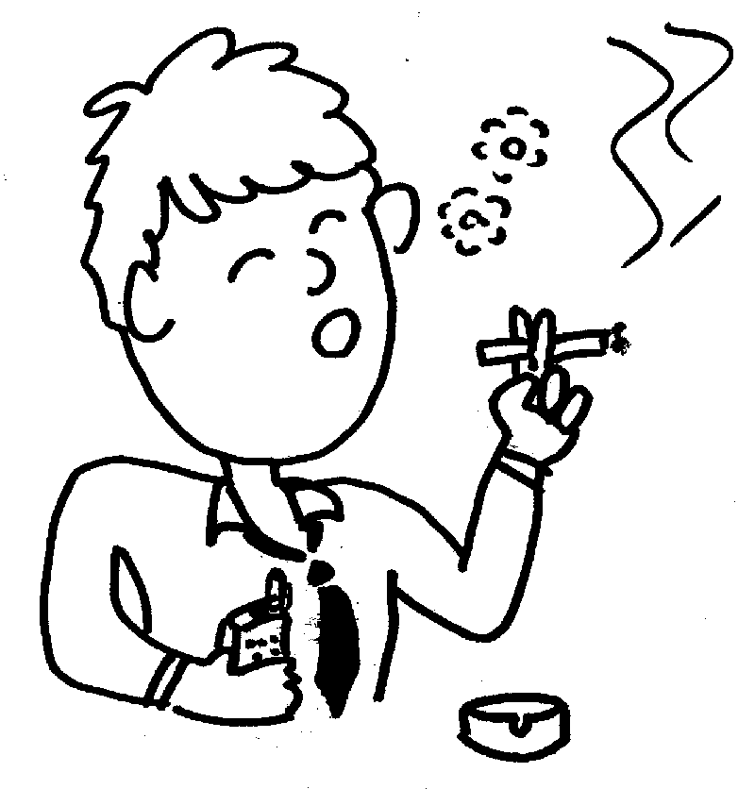  PUŠITI  - ja pušim | U srpskom jeziku postoji dve vrste glagola:  1. nesvršeni glagoli – radnja koja traje ili se ponavlja  2. svršeni glagoli – radnja koja je završena
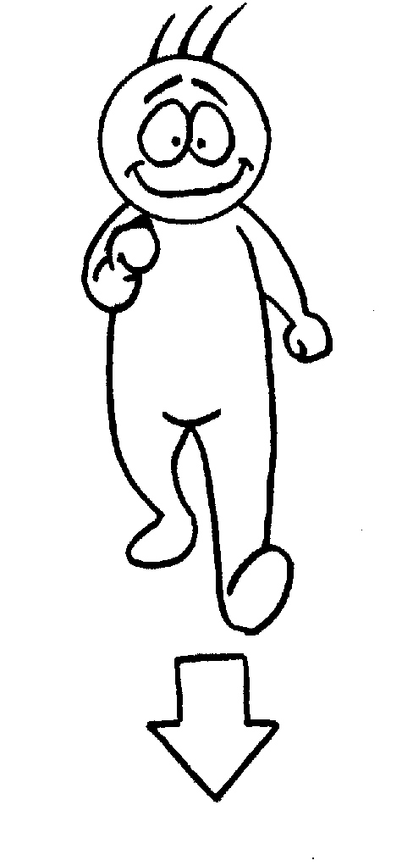  DOLAZITI  (DOĆI)  - ja dolazim | 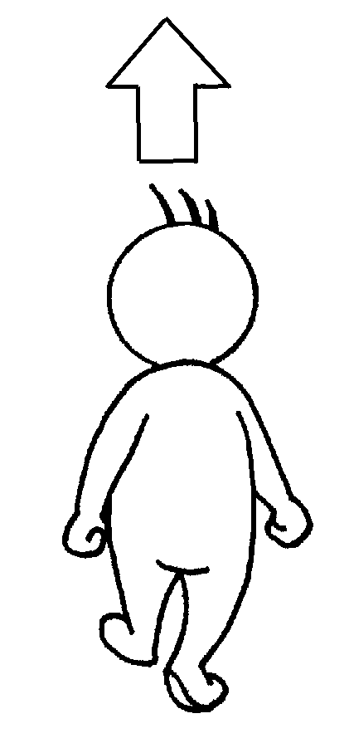  ODLAZITI  (OTIĆI)  - ja odlazim | 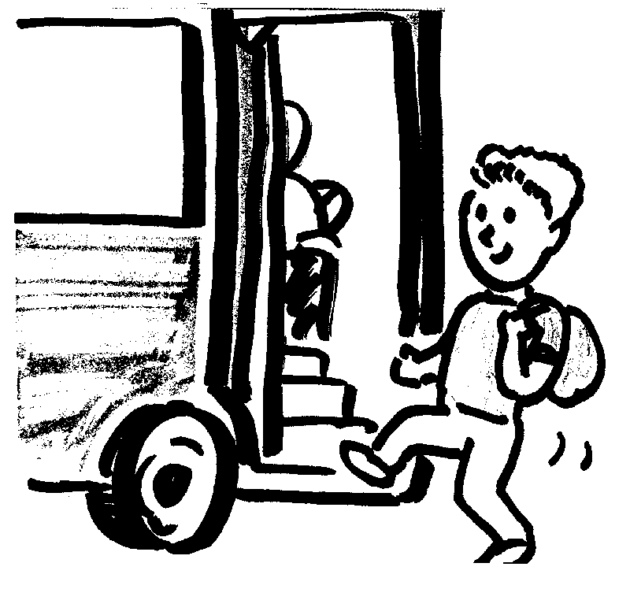  ULAZITI  (UĆI)  - ja ulazim | 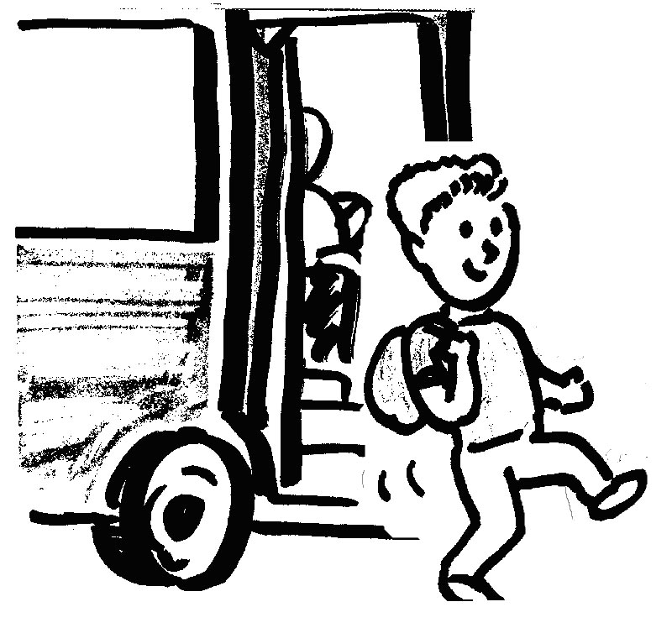  IZLAZITI  (IZAĆI)  - ja izlazim
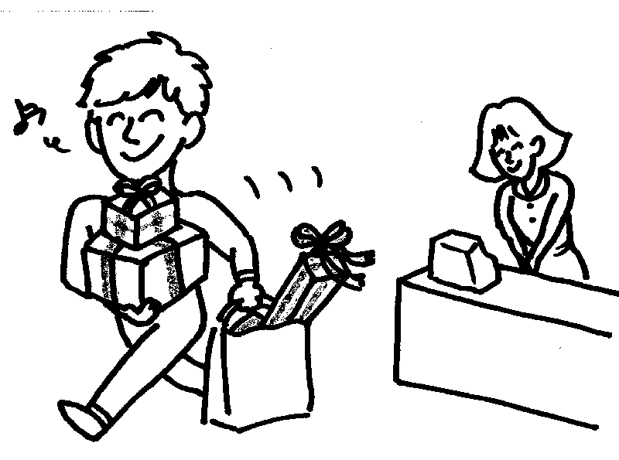  KUPOVATI  (KUPITI)  - ja kupujem |   POZDRAVLJATI (POZDRAVITI)  - ja pozdravljam | 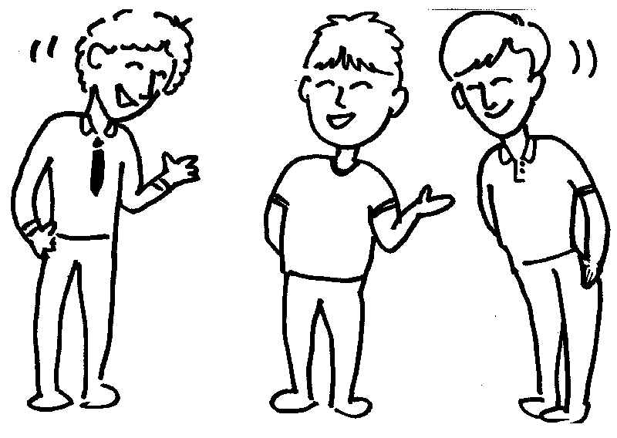  PREDSTAVLJATI  (PREDSTAVITI)  - ja predstavljam | 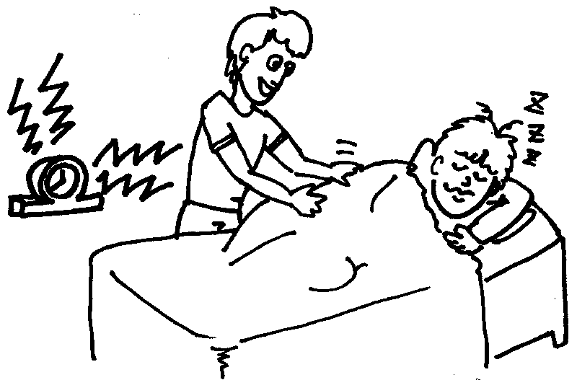  BUDITI  (PROBUDITI)  - ja budim
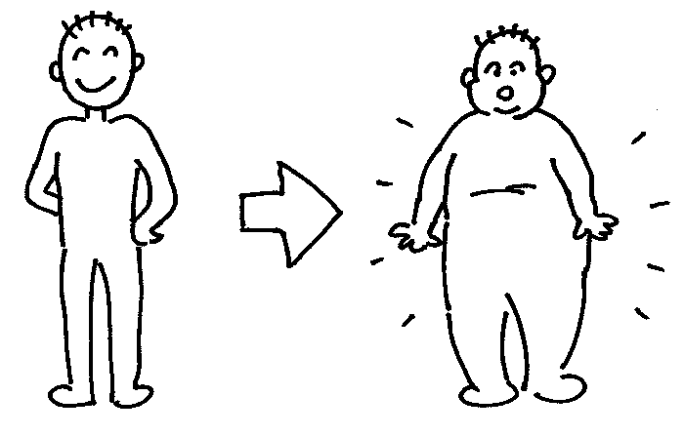  GOJITI SE  (UGOJITI SE)  - ja se gojim | 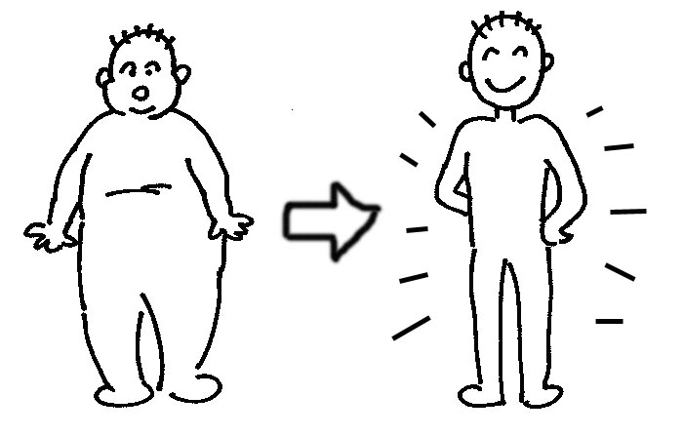  MRŠAVITI  (SMRŠAVITI)  - ja mršavim |   SEĆATI SE  (SETITI SE)  - ja se sećam | 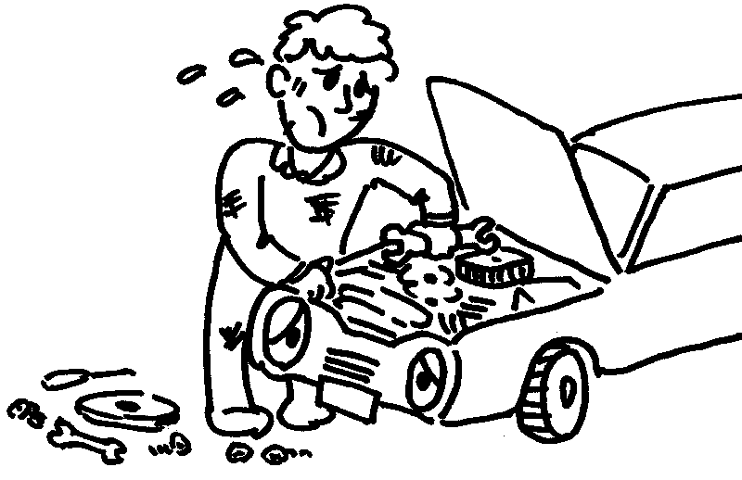  POPRAVLJATI  (POPRAVITI)  - ja popravljam
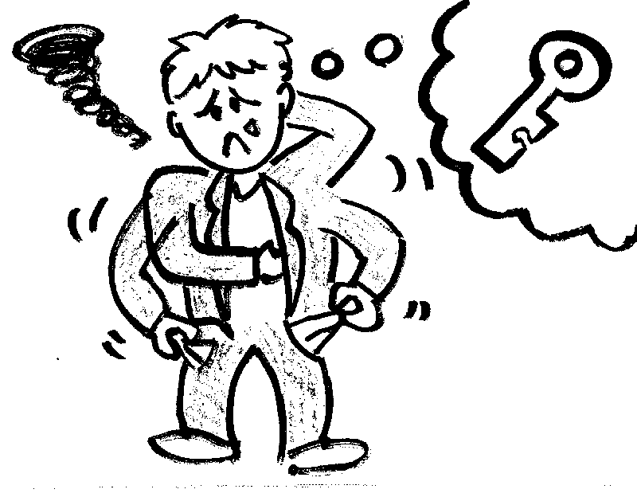  GUBITI  (IZGUBITI)  - ja gubim | 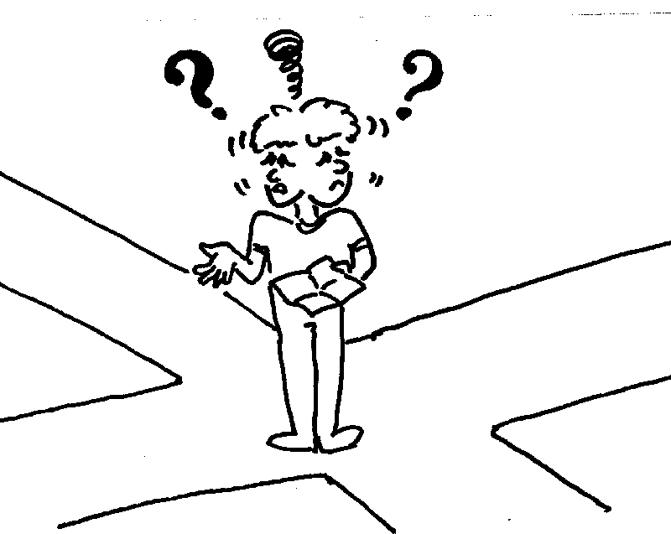  GUBITI SE  (IZGUBITI SE)  - ja se gubim | 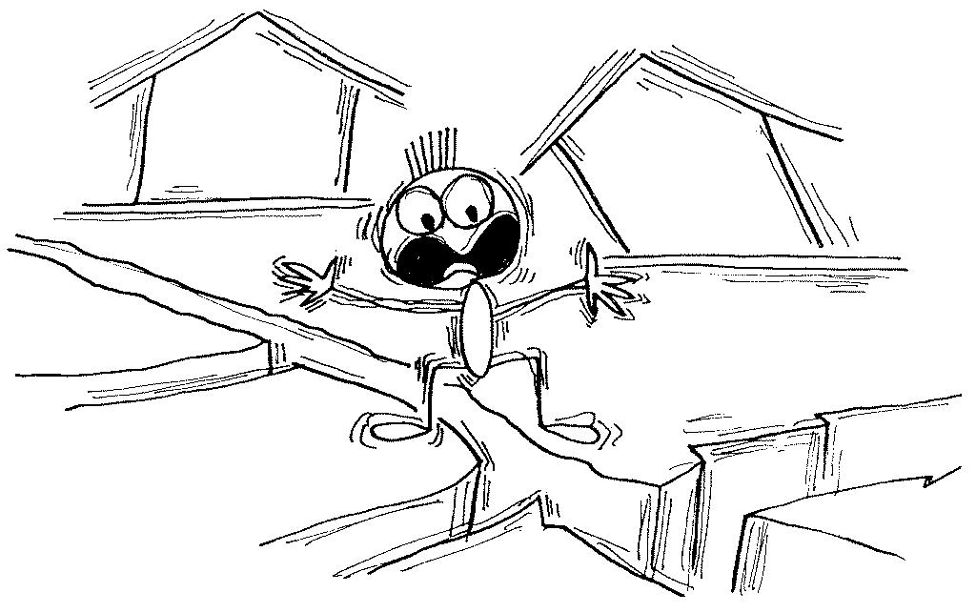  PLAŠITI SE  (UPLAŠITI SE)  - ja se plašim | 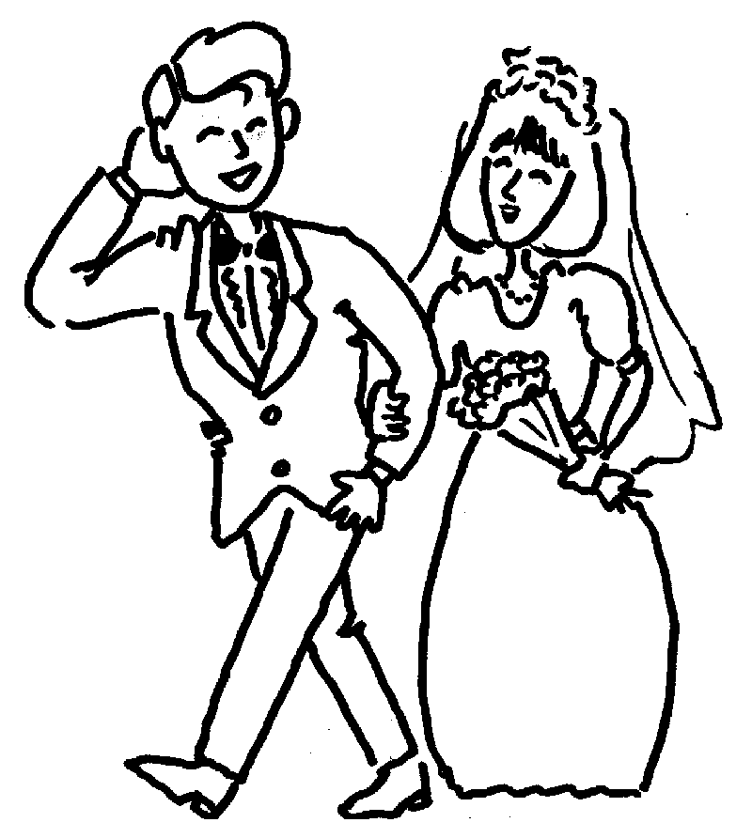  VENČAVATI SE  (VENČATI SE)  - ja se venčavam
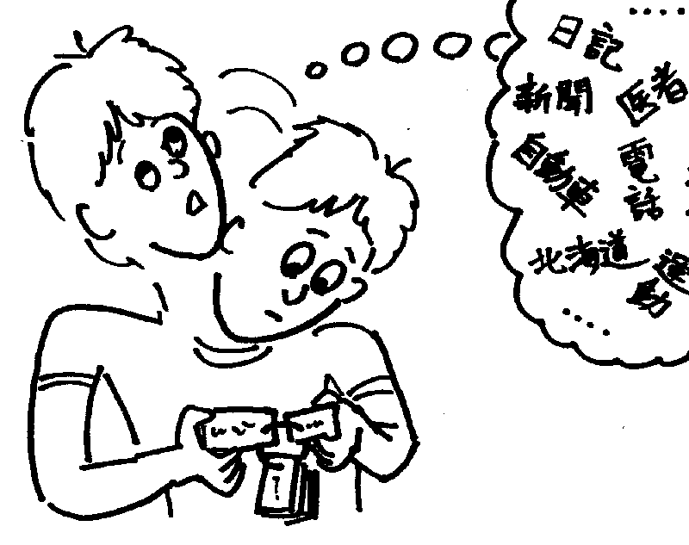  PAMTITI  (ZAPAMTITI)  - ja pamtim | 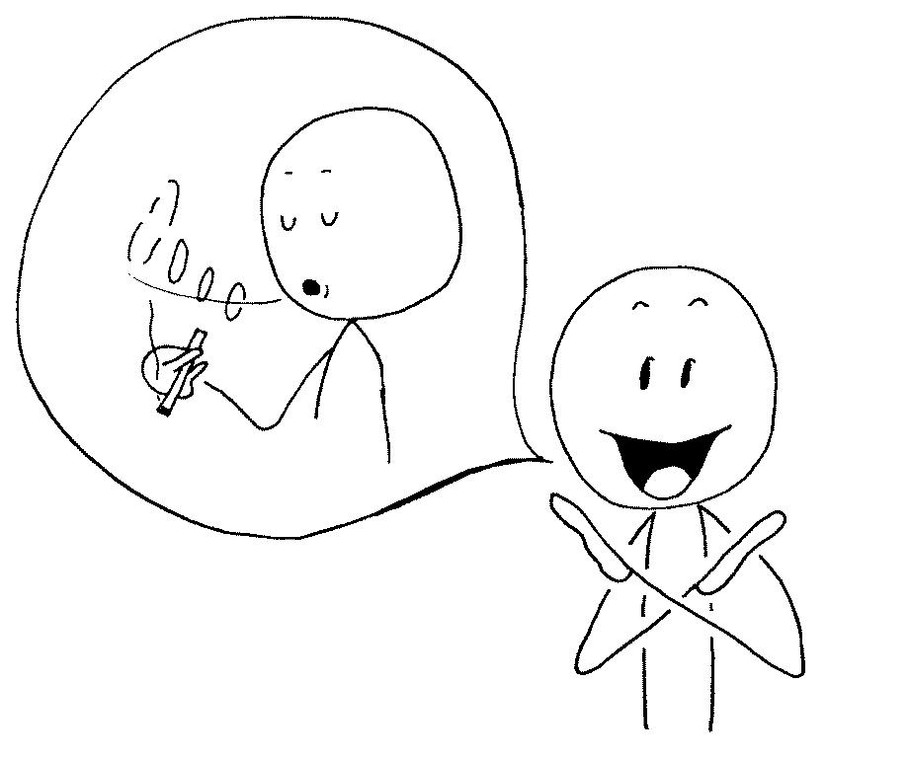  PRESTAJATI  (PRESTATI)  - ja prestajem | 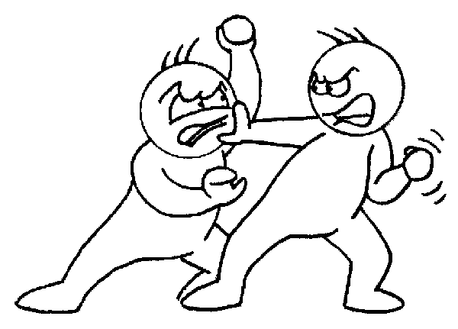  SVAĐATI SE  (POSVAĐATI SE)  - ja se svađam | 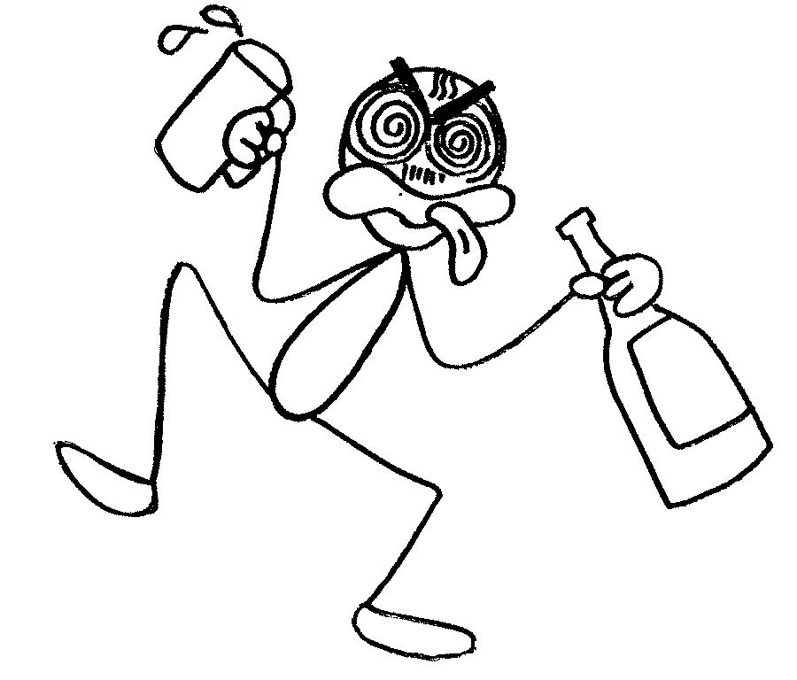  NAPIJATI SE  (NAPITI SE)  - ja se napijam

KONJUGACIJA

Nastavci za PREZENT – Sadašnje vreme

(RADITI)

Sg. (jednina) |  | Pl. (množina)
1. | radi + m | 1. | radi + mo
2. | radi + š | 2. | radi + te
3. | radi + - | 3. | radi + e / u / ju *

*Nastavci za 3. lice množine:

- Nastavak –e: glagoli čija se infinitivna osnova završava na –i
(pr. RADITI = ja radim = oni rade)
glagoli čija se prezentska osnova završava na –i
(pr. videti = ja VIDIM = oni vide)
- Nastavak –u: glagoli čija se inf. osnova završava na suglasnik
(pr. JESTI = ja jedem = oni jedu)
glagoli čija se prezentska osnova završava na –e
(pr. pisati = ja PIŠEM = oni pišu)
- Nastavak –ju:glagoli čija se infinitivna osnova završava na –a
(pr. ČITATI = ja čitam = oni čitaju)
glagoli čija se prezentska osnova završava na –a

–e
Sg. (jednina) |  | Pl. (množina)
1. | radim / vidim / volim | 1. | radimo / vidimo / volimo
2. | radiš / vidiš / voliš | 2. | radite / vidite / volite
3. | radi / vidi / voli | 3. | rade / vide / vole

–u
Sg. (jednina) |  | Pl. (množina)
1. | jedem / pišem / zovem | 1. | jedemo / pišemo / zovemo
2. | jedeš / pišeš / zoveš | 2. | jedete / pišete / zovete
3. | jede / piše / zove | 3. | jedu / pišu / zovu

–ju
Sg. (jednina) |  | Pl. (množina)
1. | čitam / pevam / čekam | 1. | čitamo / pevamo / čekamo
2. | čitaš / pevaš / čekaš | 2. | čitate / pevate / čekate
3. | čita / peva / čeka | 3. | čitaju / pevaju / čekaju

IMATI

Sg. (jednina) |  | Pl. (množina)
1. | ja imam | 1. | mi imamo
2. | ti imaš | 2. | vi imate
3. | on ima  ona -//-  ono -//- | 3. | oni imaju  one -//-  ona -//-

NEGACIJA
Sg. (jednina) |  | Pl. (množina)
1. | ja nemam | 1. | mi nemamo
2. | ti nemaš | 2. | vi nemate
3. | on nema  ona -//-  ono -//- | 3. | oni nemaju  one -//-  ona -//-

Vežbe:

a)
1. Da li je Karel bolestan? Ne, _______________ bolestan. Zdrav je.
2. Da li je to Katarina? Ne, to _______________ Katarina. To je Silvija.
3. Da li ste umorni? Da, _______________ .
4. Da li je vaš broj telefona …? Ne, _______________. Moj broj telefona je...
5. Da li su svi ovde? Ne, _______________.
6. Da li je Alfred Nemac? Ne, on _______________ Nemac. Austrijanac je.
7. Da li je Karin rođena u Pragu? Ne, ona _______________rođena u Brnu.
8. Da li ste vi zaposleni u Philipsu? Ne, _______________. Mi radimo u Simensu.

b)
1. Da li Karmen ima auto? Da, ________________.
2. Da li Alfred ima psa? Ne, ________________.
3. Da li Karel ima ženu? Ne, ________________.
4. Da li Karin ima vremena? Ne, ________________.
5. Da li deca imaju mobilne telefone? Ne, ________________.
6. Da li Monika ima mačku? Da, ________________.
7. Da li imate cigaretu? Ne, ________________. Ne pušim.
c)
1. Da li se Vi zovete Jovan? Ne, ja se _______________ Jovan. Ja sam Petar.
2. Da li govorite francuski? Ne, ________________.
3. Da li živite u Ostravi? Ne, ________________. Živim u Hebu.
4. Da li Martin telefonira? Ne, ________________.
5. Pijete li kafu? Ne, ________________ kafu. Pijem čaj.

d) Predstavite se. Napišite nekoliko rečenica o sebi. Kako se zovete? Gde ste rođeni? Gde živite?
Šta i gde radite? Koje jezike govorite?

______________________________________________________________________.

